1.2 匀变速直线运动的规律 （精讲）

1. 匀变速直线运动及其公式应用是高考热点，几乎是每年必考，全国卷多数情况下以计算题形式出现，应高度重视．
2. 自由落体与竖直上抛运动是高考热点，几乎是每年必考，全国卷多数情况下以计算题形式出现，应高度重视．
3. 通常结合生活实例，通过实例的分析，结合情景、过程、建立运动模型，再应用相应规律处理实际问题.
本考点内容命题形式倾向于应用型、综合型和能力型、易与生产生活、军事科技、工农业生产等紧密联系，还可以以力、电综合题形式出现，主要题型为选择题、解答题，其中解答题多为中等难度。


知识点一 匀变速直线运动的基本规律
1．概念：沿一条直线且加速度不变的运动。
2．分类
(1)匀加速直线运动：a与v方向相同。
(2)匀减速直线运动：a与v方向相反。
3．基本规律
――――→
知识点二 匀变速直线运动重要推论和比例关系的应用
1．两个重要推论
(1)中间时刻速度v＝＝，即物体在一段时间内的平均速度等于这段时间中间时刻的瞬时速度，还等于初、末时刻速度矢量和的一半。
(2)位移差公式：Δx＝x₂－x₁＝x₃－x₂＝…＝x_{n}－x_{n－1}＝aT²，即任意两个连续相等的时间间隔T内的位移之差为一恒量。可以推广到x_{m}－x_{n}＝(m－n)aT²。
2．初速度为零的匀变速直线运动的四个常用推论
(1)1T末、2T末、3T末……瞬时速度的比为
v₁∶v₂∶v₃∶…∶v_{n}＝1∶2∶3∶…∶n。
(2)1T内、2T内、3T内……位移的比为
x_{Ⅰ}∶x_{Ⅱ}∶x_{Ⅲ}∶…∶x_{N}＝1²∶2²∶3²∶…∶n²。
(3)第一个T内、第二个T内、第三个T内……位移的比为x₁∶x₂∶x₃∶…∶x_{n}＝1∶3∶5∶…∶(2n－1)。
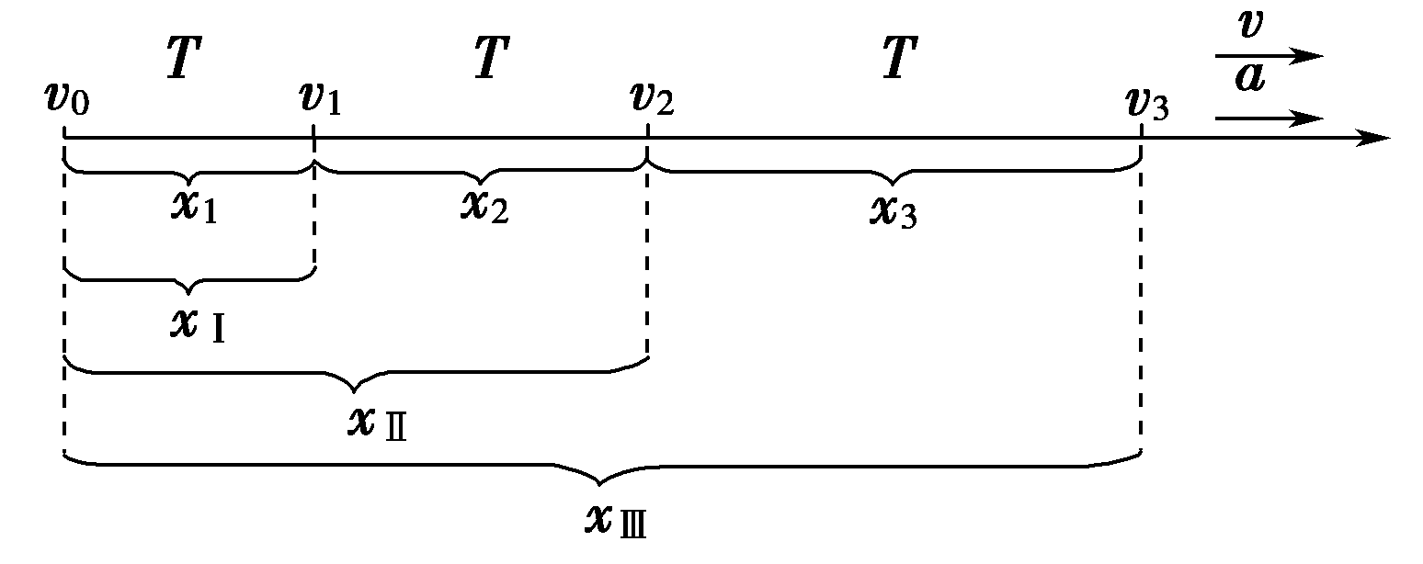
(4)从静止开始通过连续相等的位移所用时间的比为
t₁∶t₂∶t₃∶…∶t_{n}＝1∶(－1)∶(－)∶…∶(－)。
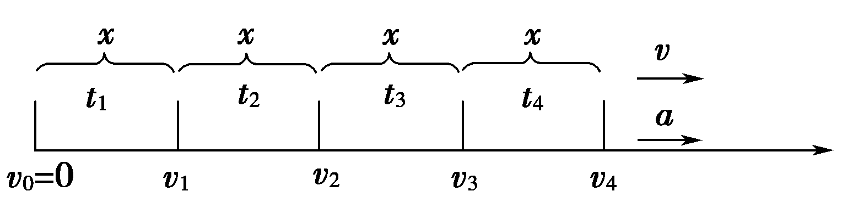
知识点三 自由落体和竖直上抛运动
自由落体运动 | 运动条件 | (1)物体只受重力作用  (2)由静止开始下落
自由落体运动 | 运动性质 | 初速度为零的匀加速直线运动
自由落体运动 | 运动规律 | (1)速度公式：v＝gt  (2)位移公式：h＝gt²  (3)速度—位移公式：v²＝2gh
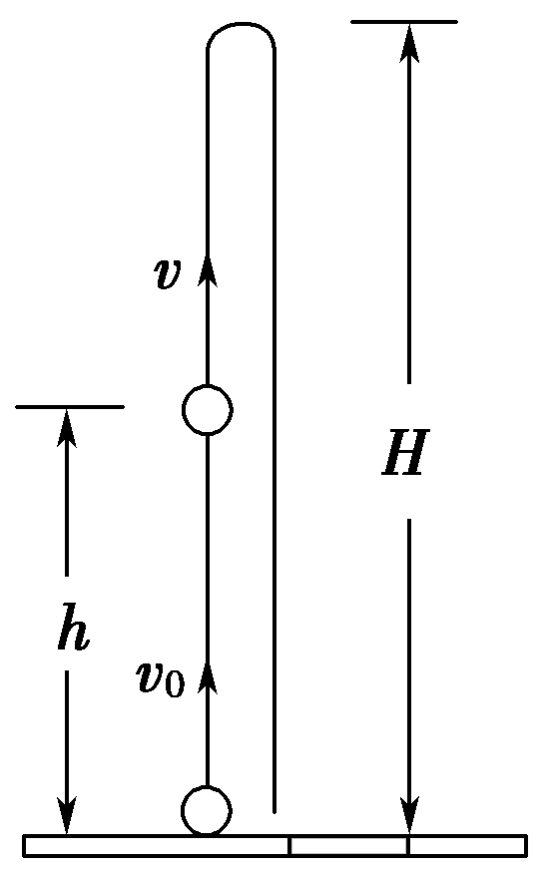  竖直上抛运动 | (1)速度公式：v＝v₀－gt  (2)位移公式：h＝v₀t－gt²  (3)速度—位移关系式：v²－v＝－2gh  (4)上升的最大高度：H＝  (5)上升到最高点所用时间：t＝

1．竖直上抛运动的重要特性(如图)
(1)对称性
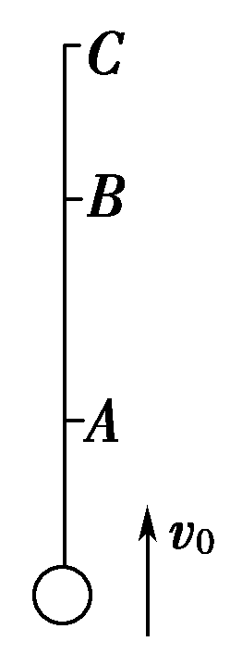
①时间对称：物体上升过程中从A→C所用时间t_{AC}和下降过程中从C→A所用时间t_{CA}相等，同理t_{AB}＝t_{BA}。
②速度对称：物体上升过程经过A点的速度与下降过程经过A点的速度大小相等。
③能量的对称性
物体从A→B和从B→A重力势能变化量的大小相等，均等于mgh_{AB}。
(2)多解性：当物体经过抛出点上方某个位置时，可能处于上升阶段，也可能处于下降阶段，造成多解，在解决问题时要注意这个特性。
2．竖直上抛运动的研究方法
分段法 | 上升阶段：a＝g的匀减速直线运动  下降阶段：自由落体运动
全程法 | 初速度v₀向上，加速度g向下的匀变速直线运动，v＝v₀－gt，h＝v₀t－gt²(向上方向为正方向)  若v>0，物体上升；若v<0，物体下落  若h>0，物体在抛出点上方；若h<0，物体在抛出点下方


考点一 匀变速直线运动规律的应用
【典例1】（2018年全国Ⅰ卷）高铁列车在启动阶段的运动可看作初速度为零的均加速直线运动，在启动阶段列车的动能（ ）
A. 与它所经历的时间成正比 B. 与它的位移成正比
C. 与它的速度成正比 D. 与它的动量成正比
【答案】B
【解析】本题考查匀变速直线运动规律、动能、动量及其相关的知识点。根据初速度为零匀变速直线运动规律可知，在启动阶段，列车的速度与时间成正比，即v=at，由动能公式E_{k}=Error: Reference source not foundmv²，可知列车动能与速度的二次方成正比，与时间的二次方成正比，AC错误；由v²=2ax，可知列车动能与位移x成正比，B正确；由动量公式p=mv，可知列车动能E_{k}=Error: Reference source not foundmv2Error: Reference source not found，即与列车的动量二次方成正比，D错误。
【方法技巧】
1．运动学公式中正、负号的规定
直线运动中可以用正、负号表示矢量的方向，一般情况下，常规定初速度v₀的方向为正方向，与初速度同向的物理量取正值，反向的物理量取负值，当v₀＝0时，一般以加速度a的方向为正方向．
2．解答运动学问题的基本思路
→→→→
【变式1】 (2019·河南开封一中模拟)一客运列车匀速行驶，其车轮在铁轨间的接缝处会产生周期性的撞击．坐在该客车中的某旅客测得从第1次到第16次撞击声之间的时间间隔为10.0 s．在相邻的平行车道上有一列货车，当该旅客经过货车车尾时，货车恰好从静止开始以恒定加速度沿客车行进方向运动．该旅客在此后的20.0 s内，看到恰好有30节货车车厢被他连续超过．已知每根铁轨的长度为25.0 m，每节货车车厢的长度为16.0 m，货车车厢间距忽略不计．求：
(1)客车运行速度的大小；
(2)货车运行加速度的大小．
【解析】(1)设连续两次撞击铁轨的时间间隔为Δt，每根铁轨的长度为l，则客车速度为
v＝ ①
其中l＝25.0 m，Δt＝ s，得
v＝37.5 m/s ②
(2)设从货车开始运动后t＝20.0 s内客车行驶了x₁，货车行驶了x₂，货车的加速度为a,30节货车车厢的总长度为L＝30×16.0 m．由运动学公式有x₁＝vt ③
x₂＝at² ④
由题给条件有L＝x₁－x₂ ⑤
由②③④⑤式解得a＝1.35 m/s²
【答案】(1)37.5 m/s (2)1.35 m/s²

考点二 解决匀变速直线运动的常用方法
【典例2】(2019·海南中学模拟)一辆公共汽车进站后开始刹车，做匀减速直线运动．开始刹车后运动过程的第1 s内和第2 s内位移大小依次为9 m和7 m．则刹车后6 s内的位移是( )
A．20 m B．24 m
C．25 m D．75 m
【答案】C
【解析】设汽车的初速度为v₀，加速度为a.根据匀变速直线运动的推论Δx＝aT²有x₂－x₁＝aT²，得a＝＝ m/s²＝－2 m/s²，第1 s内的位移x₁＝v₀t＋at²，代入数据解得v₀＝10 m/s.汽车从刹车到停止所需的时间t₀＝＝ s＝5 s．则汽车刹车后6 s内的位移等于5 s内的位移x＝t₀＝×5 m＝25 m。
【方法技巧】解决匀变速直线运动问题常用的几种物理思维方法
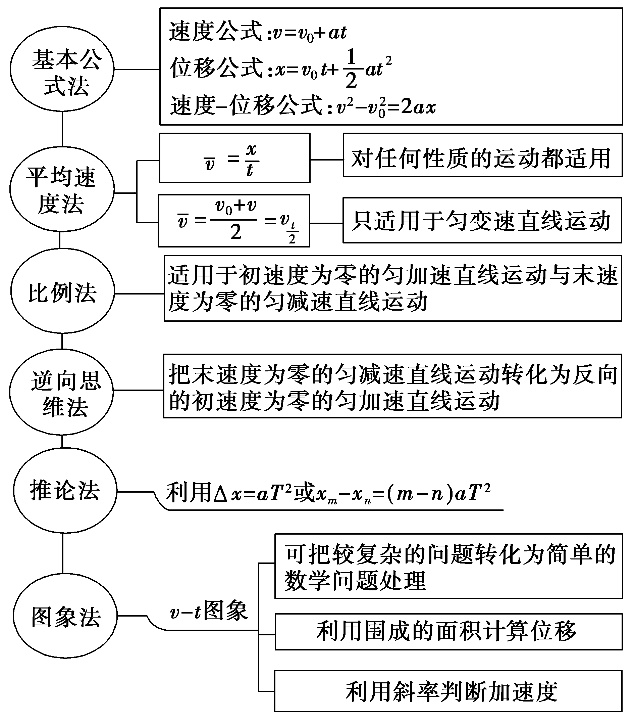
【变式2】(2019·广东深圳中学一模)一质点做速度逐渐增大的匀加速直线运动，在时间间隔t内位移为s，速度变为原来的5倍，则该质点的加速度为( )
A． B．
C． D．
【答案】B
【解析】设时间间隔t内的初速度为v，则末速度为5v，可得＝，得v＝；由加速度公式可得a＝＝＝，联立解得a＝。

考点三 自由落体和竖直上拋运动
【典例3】 （2019·新课标全国Ⅰ卷）如图，篮球架下的运动员原地垂直起跳扣篮，离地后重心上升的最大高度为H。上升第一个所用的时间为t₁，第四个所用的时间为t₂。不计空气阻力，则满足
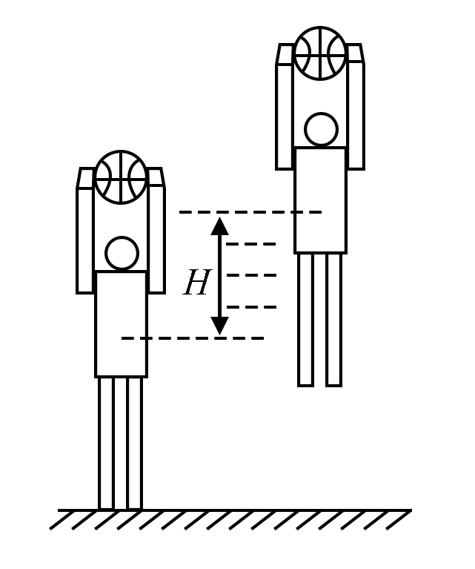
A．1<<2 B．2<<3 C．3<<4 D．4<<5
【答案】C
【解析】运动员起跳到达最高点的瞬间速度为零，又不计空气阻力，故可逆向处理为自由落体运动。则根据初速度为零匀加速运动，相等相邻位移时间关系，可知，即，故本题选C。
【方法技巧】竖直上拋运动的两种研究方法
(1)分段法：将全程分为两个阶段，即上升过程的匀减速阶段和下落过程的自由落体阶段．
(2)全程法：将全过程视为初速度为v₀，加速度a＝－g的匀变速直线运动，必须注意物理量的矢量性．
【变式3】 (2019·江西上饶一中一模)(多选)气球以10 m/s的速度沿竖直方向匀速上升，当它上升到离地175 m的高处时，一重物从气球上掉落，下列说法正确的是(取重力加速度g为10 m/s²)( )
A．重物在空中运动的时间为7 s
B．重物在空中运动的时间为 s
C．重物离地最大高度为180 m
D．重物落地速度大小为60 m/s
【答案】ACD
【解析】重物从气球上掉落后做竖直上拋运动，则有x＝v₀t－gt²＝10 m/s×t－×10 m/s²×t²＝－175 m，解得t＝7 s，故A正确，B错误；重物离开气球后，继续上升1 s时，到达最高点，上升的高度为x＝＝ m＝5 m，则重物离地面的最大高度为h＝x＋175 m＝180 m，故C正确；重物落地速度大小v＝gt－v₀＝60 m/s，故D正确。

考点四 多过程问题
【典例4】 (2019·北京西城区模拟) 短跑名将博尔特在北京奥运会上创造了100 m和200 m短跑项目的新世界纪录，他的成绩分别是9.69 s和19.30 s．假定他在100 m比赛时从发令到起跑的反应时间是0.15 s，起跑后做匀加速运动，达到最大速率后做匀速运动.200 m比赛时，反应时间及起跑后加速阶段的加速度和加速时间与100 m比赛时相同，但由于弯道和体力等因素的影响，以后的平均速率只有跑100 m时最大速率的96%.求：
(1)加速所用时间和达到的最大速率；
(2)起跑后做匀加速运动的加速度．(结果保留两位小数)(同学们至少要用两种方法求解)
【解析】设加速所用时间为t(以s为单位)，匀速运动的速度为v(以m/s为单位)，则有vt＋(9.69 s－0.15 s－t)v＝100 m①
vt＋(19.30 s－0.15 s－t)×0.96v＝200 m②
由①②式得t＝1.29 s③
v＝11.24 m/s④
(2)法一：设加速度大小为a，则a＝＝8.71 m/s²⑤
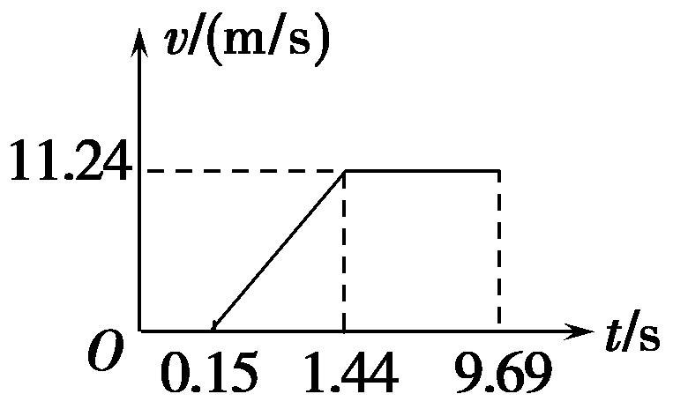
法二：由图示斜率可得，加速度大小a＝k＝＝8.71 m/s²
【答案】(1)1.29 s 11.24 m/s (2)8.71 m/s²
【方法技巧】处理多过程组合问题的“三个”方法技巧
1．用图象分析运动学问题能很好地反映出物体的运动规律，且直观、形象，这是图象法的优势．
2．将末速度为零的匀减速直线运动通过逆向思维转化为初速度为零的匀加速直线运动．
3．多运动过程的转折点处的速度是联系两个运动过程的纽带，因此，转折点处速度的求解往往是解题的关键．
【变式4】(2019·河北衡水中学调研)出租车载客后，从高速公路入口处驶入高速公路，并从10时10分55秒开始做初速度为零的匀加速直线运动，经过10 s时，速度计显示速度为54 km/h.求：
(1)这时出租车离出发点的距离；
(2)出租车继续做匀加速直线运动，当速度计显示速度为108 km/h时，出租车开始做匀速直线运动。10时12分35秒时计价器里程表示数应为多少米？(车启动时，计价器里程表示数为零)．
【解析】(1)由题意可知经过10 s时，速度计上显示的速度为v₁＝15 m/s，
由速度公式v＝v₀＋at，得a＝＝＝1.5 m/s²
由位移公式得
x₁＝at＝×1.5×10² m＝75 m
这时出租车离出发点的距离是75 m．
(2)当速度计上显示的速度为v₂＝108 km/h＝30 m/s时，由v＝2ax₂得x₂＝＝300 m，这时出租车从静止载客开始，已经经历的时间为t₂，可根据速度公式得t₂＝＝ s＝20 s
这时出租车时间表应显示10时11分15秒．出租车继续匀速运动，匀速运动时间t₃为80 s，通过位移x₃＝v₂t₃＝30×80 m＝2 400 m
所以10时12分35秒时，计价器里程表应显示
x＝x₂＋x₃＝(300＋2 400) m＝2 700 m．
【答案】(1)75 m (2)2 700 m
